VALTION ELÄKKEENSAAJAT

VES-Turku ry

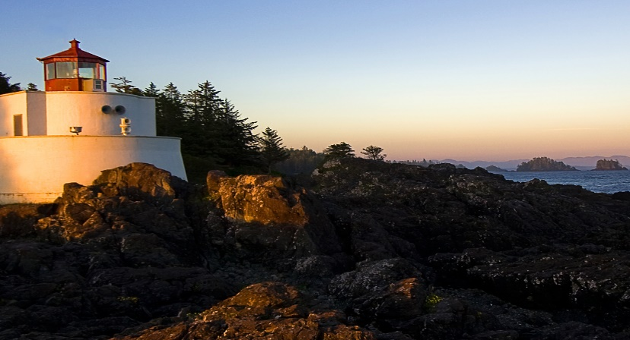

**Kulttuuriristeily**

TURKU-TUKHOLMA-TURKU

Matkustamme M/S Amorellalla.

Lähtö Turusta 24.09 klo 08.45 ja paluu Turkuun 25.09 klo 07.35.

Hinnat/henkilö hyttiluokasta ja henkilömäärästä riippuen ovat seuraavat:

HENKILÖÄ HYTISSÄ 1 2

B4 Inside standard-luokka 34 € 30,50€

Invahytin hinta on sama, kuin normaalihyttienkin.

**Hintaan sisältyy** henkilölippu ja hyttipaikka, Viking Buffet-lounas ruokajuomineen,

sekä kahvi-pullakuponki kahvilaan ja kuohuviinilasillinen.

**Ilmoittautumiset** ensitilassa, viimeistään 23.08.2019, johon mennessä matka

on myös maksettava. Ilmoittautuessa on ilmoitettava osallistujien nimet ja syntymäaika. Yhdistyksen ulkopuolisetkin henkilöt ovat tervetulleita mukaan.

**Huom!** **Satamassa on oltava 45 min. ennen lähtöaikaa.**

Matkalla pitää olla voimassaoleva henkilötodistus.

**Tule nauttimaan kulttuuriristeilystä iloisessa seurassa!**

Valtion Eläkkeensaajat VES-Turku ry

Maija-Liisa Salminen puh 040-4876066

sp. Maijal.salminen@gmail.com

tilinro FI08 5713 9340 0194 86